GIUSEPPE VERDI
Compositore (1813 - 1901)
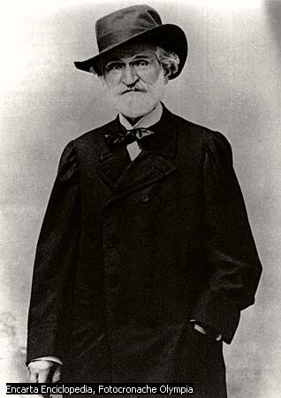

Il più famoso compositore italiano, ancora oggi ammirato in tutto il mondo, nacque a Le Roncole, vicino Busseto (Parma) il 10 ottobre 1813, durante gli ultimi anni di dominio napoleonico. Il suo certificato di nascita originale è stato infatti stilato in francese.
Il padre Carlo era un modesto locandiere di paese e la madre Luigia Uttini era filatrice. Studiò musica per molti anni. Respinto all'esame di ammissione al Conservatorio di Milano per l'età troppo avanzata, ebbe lezioni private da Vincenzo Lavigna, maestro concertatore del Teatro alla Scala e professore di solfeggio al Conservatorio.
Verdi partecipò attivamente alla vita pubblica del suo tempo. Fu, come si è accennato, un patriota convinto, anche se nell'ultima parte della sua vita traspare, dall'epistolario e dalle testimonianze dei suoi contemporanei, una disillusione, un disincanto, nei confronti della nuova Italia unita, che forse non si era rivelata all'altezza delle proprie aspettative. Fu sostenitore dei moti risorgimentali (pare che durante l'occupazione austriaca la scritta "Viva V.E.R.D.I." fosse letta come "Viva Vittorio Emanuele Re d'Italia"). Il Paese lo volle, quasi a viva forza, membro del primo parlamento del Regno d'Italia (1861-1865), eletto come Deputato nel Collegio di Borgo San Donnino, l'attuale Fidenza, e, successivamente, senatore a vita dal 1874. Fu anche consigliere provinciale di Piacenza. Rappresentò, e continua a rappresentare per molti italiani la somma di tutti quei simboli che li hanno guidati all'unificazione nazionale contro l'oppressione straniera.

